Консультация для родителей: Игры с сыпучими материалами как средство развития мелкой моторики рук

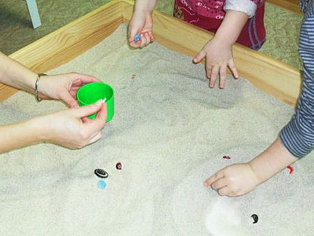

Одним из показателей и условий хорошего физического и нервно-психического развития ребёнка является развитие его руки, кисти, ручных умений или, как принято называть, мелкой пальцевой моторики. Развитию кисти и пальцев способствуют разные «пальчиковые игры», но и разнообразные игры и действия с предметами.

Сыпучие материалы – это собирательное название группы предметов, включающей в себя песок, крупы, камни и прочее.

Игры с сыпучими материалами –предполагают выполнение различных игровых действий в соответствии с этапами развития ребёнка: совместные действия малыша и взрослого; действия по подражанию и по образцу, предложенному взрослым; самостоятельные действия, которые отражают собственный замысел ребенка.

В играх-упражнениях с песком и другими сыпучими материалами активно участвуют руки ребенка, тем самым, осуществляя познание окружающего мира. Игры с сыпучими материалами рекомендуется проводить дома, а в летнее время можно перенести игру и на улицу. Перед занятием необходимо надеть фартук, так мы приучим ребёнка содержать свою одежду в чистоте. Затем проведём массаж рук ребенка. При этом мы используем не только растирание рук, но и различные массажёры, а так же и самомассаж с помощью сосновой или еловой шишки, массажного шарика, карандаша с гранями и прочих приспособлений. Другой вариант - предложить ребёнку перед игрой опустить на несколько минут ладошки в ванночку с тёплой водой, а затем растереть руки полотенцем. Это стимулирует чувствительность кожи, активизирует мышцы рук.

В процессе подготовки к игре дайте ребёнку возможность многократно обследовать сыпучий материал. Покажите малышу, какие действия можно с ним производить, выполните совместные действия, направленные на преобразование песка и т. п.

Занятия с песком и различными материалами очень полезны для здоровья, они позитивно влияют на эмоциональное состояние детей, как бы заземляя негативную энергию. Детям всегда нравиться все трогать, пересыпать ручками и совочком. Это благотворно влияет на психику, успокаивает, создает умиротворенное настроение, гасит негативные эмоции. Различные действия с сыпучими материалами — успокаивают импульсивных, чересчур активных детей и раскрепощают зажатых, скованных и тревожных малышей. Также игры с песком, крупами очень полезны для развития мелкой моторики, тактильных ощущений и координации движений. Все это напрямую связано с развитием речи, мышления, внимания, наблюдательности, воображения, памяти.

Классификация игр с сыпучими материалами:

• Массаж рук: подойдёт любой сыпучий материал

• Пересыпание:

- с помощью ложки

- с помощью небольшой емкости (чашка, стакан)

- через воронку

Подойдёт любой сыпучий материал

• Перекладывания с небольшой емкости в другую с узким горлышком, сюда подойдет: фасоль, горох, макароны, камешки, бусинки

• Просеивание: нужен мелкий сыпучий материал, как манка, греча, рис и наоборот покрупнее, как фасоль, горох, макароны.

• Перебирание

• Смешивание сыпучих материалов:

- мелкий с более крупными, чтобы ребенок нашел, то, что нужно

- спрятать клад в небольшой емкости с сыпучим материалом

• Сортировка

• Рисование на манке или на кинетическом песке

• Насыпные аппликации: нужна белая крупа как рис или манка. Для игр с сыпучими материалами требуется специальное оборудование: большая емкость (вроде тазика); ложка для пересыпания; дырявая ложка или дуршлаг; небольшие емкости (мерные стаканчики, мисочки, тазики, подносы для круп).